
Předmět: 7.A
Třídní
DOSTÁL
7th

Týden: 15. 3. - 19. 3. (23.^{týden})
Učitel: Dostál
Email: ondrej.dostal@mzs-vb.cz

Zdravím Vás třído, níže zasílám práce, které máte splnit. V případě dotazu mne neváhej kontaktovat. Už víte jak. To platí i učitelů v ostatních předmětech. Nezapomeň na pravidla korespondence!!! (vždy vypiš předmět emailu a nezapomeň se podepsat). DRŽTE SE!

ROVNICE – přesuň zápalku z posledního čísla a místo mínus udělej plus. Rovnice je správně. VI = IV + II

PRACOVNÍ ČINNOST – VAŘENÍ

Pracovní činnosti – 7.ročník Václavský Březen 2021
Úkol vypracuj a odevzdej do středy 31. března 2021 do 18:00 na e-mail ladislav.vaclavsky@mzs-vb.cz.
V e-mailu uveď tvoje jméno, příjmení a třídu!
ZADÁNÍ:
Vytvoř křížovku i s otázkami na téma VAŘENÍ (Způsob úpravy jídla, nádobí, vybavení kuchyně, suroviny/ ingredience, pomůcky, pracovní oděv, cokoliv co se týká vaření).
Uveď i správné odpovědi. Křížovka (tajenka) bude mít minimálně 8 řádků (to znamená 8 otázek). Můžeš ji vypracovat ručně na papír, vyfotit a poslat nebo ji vytvoř ve Wordu (pomocí vytvoření tabulky a následného odstraňování ohraničení buněk). Na tvorbu křížovek existují i různé programy volně dostupné na internetu - můžeš využít i tuto variantu.
Příklad toho, jak by tvůj úkol mohlo vypadat
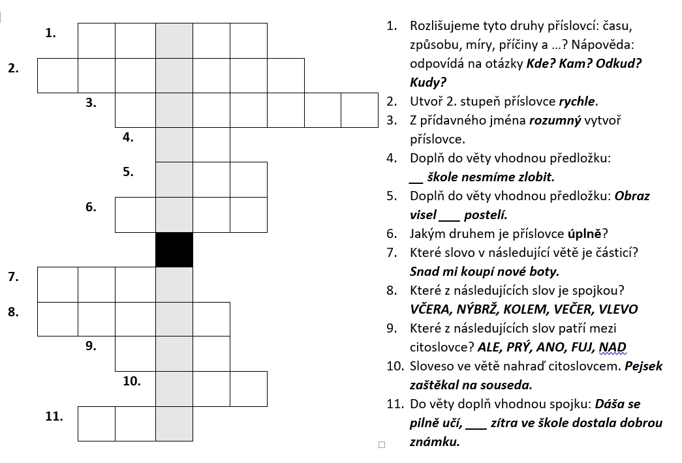
DĚJEPIS

1. Přečti si v učebnici na s. 105 kapitolu Husité ( věnuj pozornost otázkám husitského programu )
2. Do sešitu zápis
Husitské hnutí
- stoupenci Husa se začali nazývat husité
- 1419 – 1. pražská defenestrace – Jan Želivský a husité vyházeli z oken radnice protihusitské konšely
- Václav IV. zemřel a jeho bratra Zikmunda Lucemburského české panstvo za krále nechtělo , proto proti Čechům uspořádal křížovou výpravu , která skončila porážkou křižáků na Vítkově 1420
- 1421 v Čáslavi zemský sněm vyhlásil základní program = 4 pražské artikuly
1. Svoboda kázání
2. Přijímání pod obojí způsob
3. Trestání těžkých hříchů
4. Zákaz světské moci kněží a zabavení jejich majetku
ČESKÝ JAZYK
Úkoly vypracujte do jednotlivých sešitů (kontrola při on-line výuce), e-mailem na moji adresu helena.stejskalova@mzs-vb.cz pošlete ve Wordu PL (tvoří samostatnou přílohu), a to do pátku 19.3.2021 do 15.00 hod.
On-line výuka Čj v tomto týdnu bude probíhat:
úterý 16.3. 2021 - 9.40 hod. – 10.25 hod.
středa 17.3. 2021 - 8.35 hod. - 9.20 hod.
Mluvnice
- společná kontrola úkolů PL (8.-12.3.2021)
- opakování učiva – věta dvojčlenná, jednočlenná, větný ekvivalent (teorie)
- procvičování ústně 91/3a), 4, 6a), b), c), 92/9
- DÚ – písemně do domácího sešitu 93/5
- do sešitu mluvnice si napište, nebo vytiskněte a nalepte

Věta jednoduchá a souvětí
Věta jednoduchá – má jednu základní skladební dvojici (tj. podmět a přísudek)
Souvětí
- tvoří dvě a více vět jednoduchých
- kolik je v souvětí základních skladebních dvojic, tolik je v něm vět
- věty oddělujeme čárkou
- základ souvětí tvoří nejméně jedna věta hlavní (VH) a libovolný počet vět vedlejších (VV)
Věta hlavní – je nezávislá na jiné větě v souvětí (dává smysl sama o sobě). Bývá větou
řídící.
Věta vedlejší – je závislá na jiné větě v souvětí (dává smysl jen ve spojení s jinou
větou, kterou se na ni ptáme). Bývá tedy závislá, ale může být i řídící
větou pro jinou vedlejší větu.
Druhy souvětí: - podřadné (SP) – 1VH + 1 a více VV
souřadné (SS) – nejméně 2 VH + libovolný počet VV
Druhy vedlejších vět
- na VV se ptáme celou větou (tj. řídící) a odpovídáme rovněž celou větou (tj. závislou)
- podle toho, který větný člen věty řídící vedlejší věta zastupuje, rozlišujeme tyto druhy VV
!!!! Na toto místo si nalepte přehled druhů vedlejších vět, který tvoří samostatnou přílohu. NUTNÉ!
- společně ústní formou budeme procvičovat 94/1a), b) + 2a), b)
- Do pátku 19.3.2021do 15.00 hodin vypracujte ve Wordu a pošlete na můj e-mail PL (příloha)

Sloh
- zopakujte si teorii ke slohovému útvaru charakteristika
- přečtěte si 147/2a)
- písemně do sešitu slohu zpracujte 147/2b)
(vyberte si pouze jednoho člověka)
Literatura
- zopakujte si literární žánr cestopis
- přečtěte si ukázku od českého cestovatele Rudolfa Švaříčka ukázku Papua v čítance na straně 44
- písemně odpovězte 45/1-5

MATEMATIKA
- výuku povede p. uč. Buršík – sleduj TEAMS

ZEMĚPIS

Úkol do sešitu. V hodině zkontrolujeme, není potřeba zasílat na email.
Zadání:
Vypiš typy přírodních krajin nacházející se v Asii. Použij školní atlas str. 81 nebo učebnici.
FYZIKA

Opakování:
Newton. pohybové zákony.
Páka.
Kladky.
Výpočet tlaku.
Tření v praxi.
Vlastnosti kapalin

Pascalův zákon – učebnice str. 99 – 101
Hydraulická zařízení - učebnice str. 102 – 104
Odpovědi na otázky str. 105 /1,2,3

PŘÍRODOPIS
- budeme pokračovat v ptácích
ANGLICKÝ JAZYK
7AJ ŠVARCOVÁ
ANGLIČTINA 7.ABC Švarcová Týden 15.3.-19.3.

Vypracovaný test pošli do pátku 12:00. Nezapomeň se podepsat.
Mail: vendula.svarcova@mzs-vb.cz

Pokyny k testu:
A: doplň slovíčka do vět
B: doplň slovíčka do vět
C:doplň will nebo going to
D: doplň podmínkové věty
E: doplň rozhovor
F: přelož věty 28-32 ze cv. E
G: přečti si text a doplň true/false

!!! TEST NEMUSÍŠ TISKNOUT, KLIDNĚ JEN NAPIŠ ODPOVĚDI DO WORDU A POŠLI NA MAIL !!!

7ABC KONVERZACE AJ ŠVARCOVÁ

Vypracované zadání (nejlépe we Wordu) pošli na mail do pátku 19.3.
Mail: vendula.svarcova@mzs-vb.cz

TÉMA: DOPRAVNÍ PROSTŘEDKY

Napiš, jakým způsobem nejčastěji cestuješ, např. Do školy, k příbuzným na dovolenou…
Napiš, co se ti na tomto způsobu cestování líbí, co ti naopak třeba nevyhovuje…
A zkus to v alespoň deseti větách.
Předmět: Anglický jazyk
Učitel: Dostál
Email: ondrej.dostal@mzs-vb.cz
Dobrý den, níže zasílám zadání prací, v případě nepochopení neváhejte a kontaktujte mne. Budeme se vídat v rámci video lekcí a to 2-krát týdně. Pokud to nezazní jinak, Níže předložené práce Vás poprosím odeslat na můj mail do pátku. Čas odeslání se mění (do 9 hodin dopoledne). Připomínám také, že neodevzdávání úkolů bude mít vliv na pololetní konečnou známku. Pokud máte možnost tisknout – vytiskni a vyplň – pokud nelze tisknout – opsat do sešitu.

Termíny schůzek na TEAMS : úterý – 8:35 – 9,15
čtvrtek – 8,30 – 9,00
Dobrý den,
v tomto týdnu probereme MODALNÍ SLOVESA a opět nějaký poslech.
HAVE TO MUST MUSTN’T –
poskládej věty

- don't / anything. / to / say / have / You
- homework / her / do / sister / to / has / My / now.
- work / your / parents / to / night? / Do / at / have
- I / harder. / work / must
- visit / today. / out / grandparents / Mum / to / has
- them / have / help / to / with / We / dinner.
- three / a / times / week. / gym / the / must / to / I / go
- We / the / library. / talk / in / school / loudly / mustn't
- the / Everybody / has / follow / rules. / to
- My / has / wear / to / glasses. / grandma
- must / the / make / reservation. / I
- to / stay / longer. / You / don't / have

SKUPINA DOBRODĚJOVÁ
- Pod hlavním odkazem
Anglický jazyk (skupina C) p. uč. Mikíšková
Distanční výuka – 7ABC AJ (skupina C) – 15. 3. - 19. 3.
Tento týden se budeme dál věnovat počitatelným a nepočitatelným podstatným jménům – určování poč. a nepoč. jmen, použití a/an/some/any.
Nově se zaměříme také na použití much/many/a lot of a vyjadřování množství.
Spolu s těmito tématy se budeme dál věnovat jídlu a pití a různým možnostem obalů (containers).
Na stránkách školy najdete dokument o poč. a nepoč. jménech. Ten si prosím vytiskněte a nalepte do sešitu.
V případě zájmu si můžete opravit test, který jsme psali v pátek.
Pro tento týden nemáte žádný nový domácí úkol, vaším úkolem je však si zkontrolovat, co vám chybí a doplnit to, co jste neposlali v minulých týdnech.
Jednalo se o tyto úkoly:
Giving directions (pracovní list)
Story from your past (napiš nějaký příběh v minulém čase)
Daily routiny (vyber si jeden den v týdnu a popiš, co v průběhu tohoto dne děláš)
Student’s Book (práce na s. 82-83 – četba textu, spojovačka slov do dvojic a použití ve větách)
Work Book (práce na s. 52-53 – doplňování slov do vět – dle toho, co jsme dělali na hodině a psali v testu)

Úkoly mi posílejte na e-mail veronika.miksikova@mzs-vb.cz nebo do chatu na Teams. Na jejich doplnění máte tento týden, tedy mi je můžete poslat nejpozději v neděli 21. 3. Zkontroluji je a doplním vám chybějící známky.

